Государственное казенное общеобразовательное учреждение Краснодарского края школа – интернат ст-цы Костромской

Интеллектуальная игра по русскому языку

в 1 классе

"АБВГДейка".

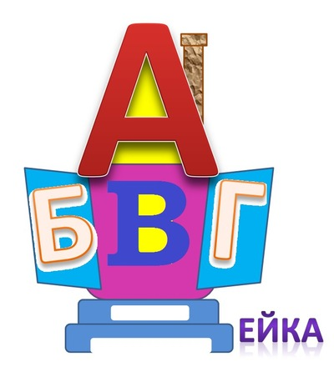

Учитель начальных классов: Павлова Е.В.

ноябрь 2022г

Цели и задачи. Закреплять, расширять и углублять знания учащихся по русскому языку, литературному чтению, расширять кругозор, побуждать к познанию нового, воспитывать любовь к родному языку, развивать мышление, память, воображение.
- развитие внимания, памяти, воображения, мышления ;
- закрепление знаний о гласных и согласных звуках;
- закрепление знаний об антонимах;
- упражнение в подборе рифмы к словам;
- закрепление умения составлять слова, чтение слова;
- закрепление составления предложения;
- воспитание доброжелательного отношения друг к другу, умения работать в команде.
Оборудование и материалы: карточки с заданиями, эмблемы, буквы для угадывания на ощупь, коробки с манкой, интерактивная доска, презентация.
Ход мероприятия.
“Ребята, я знаю, что вы любите играть. Не случайно звучит эта песня, «АБВГДейка». Дорогие друзья приветствуем вас на игре АБВГЖейка. Ой, почему я сказала жейка. Причем здесь Ж, а мы забыли представить наше жюри. Приветствуем:
____________________________
____________________________
___________________________
Девиз нашей игры назовет председатель жюри:
К нам пришел – не хмурь лица,
Будь веселым до конца.
Ты не зритель и не гость,
А программы нашей «гвоздь»!

Поэтому, я приглашаю вас начать игру, а называется она ” АБВГДейка”. Как вы думаете, почему она так называется? (ответы детей). Правильно, потому что мы сегодня будем играть с буквами и звуками. Ну, а для того, чтобы играть нужно 2 команды. Предлагаю назвать их “Красные” и “Синие”.
«Знакомство»
- Команды должны себя представить девизом, эмблемой.

1 команда «Красные»
Девиз:
Нас ждет успех и ждет удача!
Вперед к победе – наш девиз.
А кто слабее – берегись!

2 команда «Синие»
Девиз:
Задавайте нам вопросы,
Мы на все ответят.
Как на море мы – матросы,
Не страшны нам шторм и ветер.
Правила игры:
Каждый вопрос в разминке оценивается жюри по 5 бальной системе.

Конкурс № 1. “Разминка”.
-из чего состоит наша речь? ( наша речь состоит из предложений)
-из чего состоит слог? (слог состоит из бук)
-из чего состоит слово? (слово состоит из слогов)
-что такое буква? (буквы мы видим и пишем)
-что такое звук? (звуки мы слышим и произносим)
-из чего строятся предложения? (предложения состоят из слов)
-какие бывают звуки? (звуки бывают гласные и согласные)
-чем они отличаются? (гласные звуки поются, а согласные нет)

Конкурс 2 «Восстанови букву»
Что случилось, что случилось!
С полки азбука свалилась.
Буквы все на пол упали,
Себе ножки обломали.
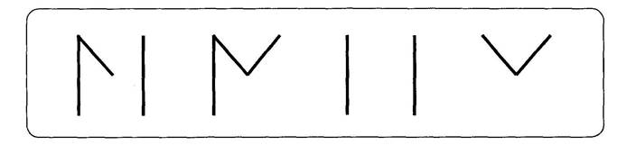

Конкурс 3 «Буквы заблудились»
Игра «Засели домики»
- Назовите буквы, которые живут в красном домике. Какие они? Почему они гласные? Что знаете о гласных звуках?
- Какие буквы живут в синем домике? Почему? Что знаете про согласные звуки?

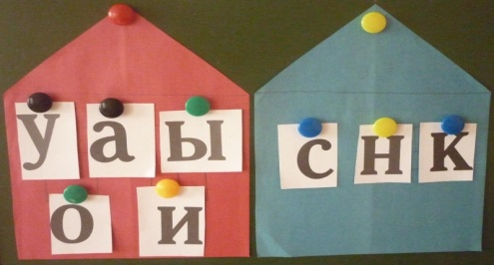

ФИЗМИНУТКА ДЛЯ ГЛАЗ

О М Н А Х Ы

Конкурс 4 «Угадай букву на ощупь» «Невидимка»

А О У Н М Ы Х С

Конкурс 5 «Рисование букв на манке»

Конкурс № 6. Расшифруйте слова.
Много с буквами хлопот,
Уж такой они народ.
Но когда с умом, толково
Их построить в чёткий ряд –
Они с тобой заговорят.
Расположи буквы по порядку и запиши слова.
амас (сама)_________________
хау (уха) _________________
ухам (муха)_________________
хоу (ухо) _________________
Выдели гласные и согласные буквы.
За правильно выполненное задание – 1 балл

ФИЗМИНУТКА
Конкурс № 7. «Сбежавшие гласные»
Звуки друг друга нашли,
Встали рядом и смысл обрели.
Много их, аж кругом голова...
Собираются звуки в... (слова)

Звуки тянутся, поют,
Без преград они живут.
Цветом они красные,
Это звуки... (гласные)
Такие буквы нелегко произнести,
Преграда — зубы и язык на их пути.
И в алфавите много их, они такие разные,
А называются они... (согласные)
Ваша задача: вставить пропущенные гласные буквы.
С….М, М….М…., С….Х…., С….М…., ….О….,
За правильно выполненное задание – 1 балл.
Конкурс 8 творческий. Оживи букву «На что похожа буква?» 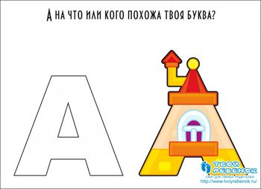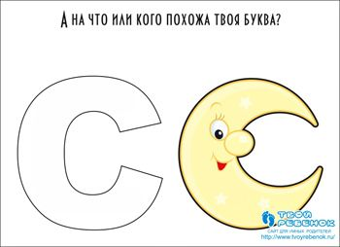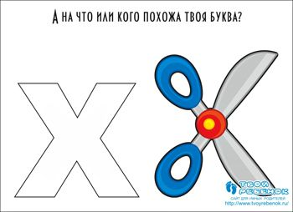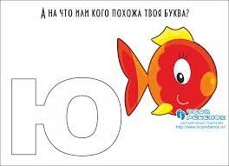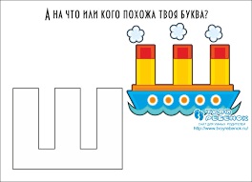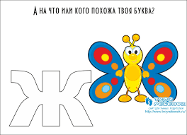
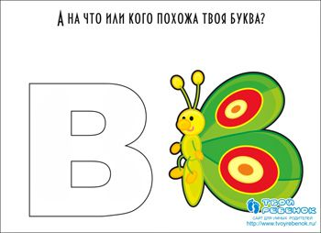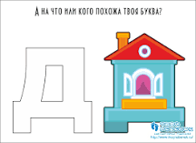
“Ребята, вы большие молодцы! Отлично справляетесь с заданиями!
Жюри подводит итоги игры « АБВГДейки»..
Награждение победителей.
Всем спасибо за вниманье,
И настал момент прощанья,
Будет краткой наша речь:
Говорим мы: до свиданья,
До счастливых новых встреч!
Поздравляю победившую команду. Но мне хочется поздравить не только её. Все участники игры показали свои знания, находчивость, сообразительность.
Пусть этот час, проведённый здесь, обогативший вас новыми знаниями и полезным опытом коллективной игры, добавит больше ярких красок в нашу жизнь. Молодцы!
